# Especificación proyecto APP WEB

## Análisis informal.

### Problema

Un restaurante/cocina que solo se realizan pedidos a domicilio o se pueden recoger en ventanilla.

Queremos que el usuario pueda acceder a una carta y este elija lo que desea del menú.

También queremos que la cocina tenga un seguimiento de los pedidos que se realizan para que puedan verlos y también ir quitando pedidos que se han hecho.

Una vez terminado los pedidos queremos que el repartidor tenga la información necesaria para que vea lo que tienen que tener cada pedido y la dirección.

### Solución

Resumen:

La aplicación consiste en realizar pedidos online y este le mande la comanda a cocina y una vez terminado pase a reparto. Con una carta-menu que el admin pueda configurar el menú para nuevos productos o eliminar otros.

Hay distintos roles: Usuario, Cocina, Reparto, Super Admin.

Admin

* El Admin podrá elaborar y editar la carta menú
* Gestionar usuarios
* También podrá acceder a todas las páginas.

Usuario

Sin estar registrado:

* Puede ver la carta
* Puede añadir elementos en el carrito
  + En la ventana de carrito puede ser editable el pedido, se pueden añadir, actualizar y eliminar elementos.
  + Si el cliente no está registrado y quisiera realizar el pedido, la aplicación redirige al formulario de inicio de sesión/registrarse.

Registrado:

* Puede realizar pedido(pagar),

Cocina

* Se verán una tabla de las comandas de cada pedido
* Una vez terminado el pedido las comandas, la cocina podrá marcar como hechas y se eliminarán de la cocina.

Reparto

* El repartidor podrá ver las direcciones de cada lugar
* A ser posible podrá ver en un mapa y que le haga un reparto.

### Ejemplo de uso

Usuario:

* El usuario podrá moverse libremente por el catálogo del menú he incluso añadir elementos al carrito.
* El menú estará dividido en categorías, bebidas, hamburguesas, postres…
* Dentro de cada categoría:
  + Podrá elegir con botones de más y menos (+, -) la cantidad que desea, y un tercer botón para añadir al carrito.
* En el carrito
  + Podrá editar, o eliminar cada elemento.
  + Si quiere realizar pedido el usuario deberá estar registrado e iniciado sesión. Si intenta realizar un pedido sin estar registrado, le redirigimos al apartado de registrado e inicio de sesion.
* Registrase
  + El usuario podrá registrase dando los datos:
    - Nombre, Apellidos, Dirección, Teléfono, Correo electrónico, contraseña.
* Iniciar sesión
  + El usuario podrá realizar sesión dando:
    - Nombre y la contraseña.

Super Usuario:

Tendrá la libertad de acceso a todos los sitios (cocina, reparto, menu) con la capacidad de cada rol.

* Podrá acceder al registro de usuarios y podrá hacer el CRUD en cada uno.
* Podrá acceder a los demás departamentos: cocina y reparto.
* Podrá añadir, editar, eliminar nuevas categorías y elementos.
* Tendrá todos los privilegios de los demás roles.

Cocina:

La cocina tendrá dos listas, la principal que es una lista de pedidos y otra que serán una lista de pedidos ya realizados como historial.

* Verá una lista de los pedidos en una tabla.
  + Tendrá una breve descripción del pedido.
  + Habrá un botón por cada elemento de la tabla, para dar como pedido hecho, con una interfaz que diga si está seguro.
* Podrá seleccionar un pedido para ver los detalles del pedido.
  + Al seleccionar un pedido, se vera con mas detalle los elementos que compone el pedido como, el tipo de elementos (hamburgesa, bebida…) y sus cantidades)
  + Habrá dos botones uno para volver a la tabla y otro para dar como pedido hecho, con una interfaz que diga si está seguro.

Reparto:

Tendrá dos interfaces, la pantalla se dividirá en dos zonas:

* Lista de pedidos a reparto a la izquierda:
  + Muy parecida a la de cocina, se verán todos los pedidos listos para reparto, solo que este se verá mas detalles sobre la dirección, también tendrán acceso como en cocina al detalle del pedido para comprobar los elementos que hay si es necesario.
    - Cada elemento tendrá un botón de “Asignar” para que este se asigne a su lista de reparto.
  + Todos los repartidores podrán ver los elementos a repartir en esta pantalla.
* Lista de asignación de reparto:
  + Aquí se verán los elementos que tiene asignados para su lista de reparto.

Al final habrá un botón “Reparto” que nos dirigirá a la ventana de reparto. Se verán los elementos del reparto, también un botón para volver.

## Análisis detallado

### Roles de usuarios

**Usuario Anónimo: necesita permisos o solo navega?**

* Permisos para ver el menú.
* Gestionar su carro de la compra. (Sesiones)

**Usuario**:

* Permisos para ver el menú.
* Gestionar su carro de la compra. (Sesiones)
* Podrá realizar pedidos.

**Super Usuario**:

* Tendrá todos los permisos.
* Podrá editar el menú y las categorías.

**Cocina:**

* Permisos de CRUD en la tabla pedidos
* Permisos CRUD en la tabla de pedidos realizados

**Reparto:**

* Permisos CRUD en la tabla pedidos-reparto
* Permisos CRUD en la tabla de pedidos-asignados

### Casos de uso

**Usuario Anónimo:**

Navegación sobre el menú:

* Presionando en las categorías se accede a as subcategorías
* En las subcategorías, se accede al detalle de cada elemento presionando en la subcategoría.

Añadir al carrito desde la subcategoría:

* Dentro del detalle de subcategoría habrá botones (+,-) hasta indicar el número de elementos deseados, 1 por defecto. Un botón x para retroceder a la subcategoría.

Gestión carrito desde el carrito:

* Habrá un botón de editar, para que el usuario pueda añadir, reducir o eliminar el elemento.

Iniciar sesión:

En el cabecero habrá un botón “Iniciar sesión” donde se podrá iniciar sesión. Este botón conduce a la ventana de “Iniciar sesión”:

* Este botón conduce a la ventana de login.
* Rellena la información nombre y contrasella.
* Habrá un botón “iniciar sesión” para enviar el formulario.

Acceso a registrarse:

Junto al botón de iniciar sesión estará “registrarse”.

* Será parecido al de iniciar sesión
* Aquí rellenaran todos los datos y mandaran formulario
* Una vez mandados, el formulario redirigirá a la pagina principal.

**Usuario Registrado:**

Tendrá los mismos permisos que los de usuario anónimo

Realizar pedido:

* Una vez registrado e iniciado sesión se habilitará.
* Seleccionamos carrito compra
* Realizar compra

**Cocina:**

Visualización de pedidos:

* Se accederá iniciando sesión
* Este llevará directamente a la interfaz de cocina
* Se verán los pedidos

Detalles pedidos:

* Presionamos en cada pedido
* Se nos abrirá una ventana donde podremos ver los pedidos

Gestión del pedido:

* Dentro de detalle de pedido
* Habrá botones para dar por finalizado el pedido y no saltará una pantalla de confirmación

Lista de pedidos realizados:

* Podremos acceder a los pedidos realizados desde la pantalla de los pedidos.
* Aquí podremos recuperar algún pedido que por error la demos por hecha.

**Reparto:**

Visualización reparto

* Se accederá iniciando sesión
* Este llevará directamente a la interfaz de reparto
* Se verán los pedidos para repartir.

Asignación de reparto

* En cada pedido habrá unos botones para añadir a la lista de reparto
* En la lista de reparto también habrá un botón para desasignar del reparto
* Una conforme con la lista de reparto.

Liberar lista de reparo

* Cuando demos a “comenzar reparto”
* Veremos la información de cada pedido.
* Podremos dar a finalizar reparto para pasar todos los pedidos a la lista de repartos realizados.

## Análisis de los datos

### Descripción y clasificación de la información

Usuario:

* Id
* Nombre Cuenta
* Nombre
* Apellidos
* Contraseña
* Correo electrónico
* Número de teléfono
* Dirección (“Calle”)
* Numero
* Piso
* Letra
* rol

Categorías:

* Nombre de la categoría
* url

Productos:

* Id Producto
* Nombre Producto
* Descripción
* Precio
* Url
* Categoría

Pedido:

* Id Pedido
* Id Usuario (foranea)
* Estado (enum: elaboración, reparto, realizado)

Detalles Pedido:

* Id Pedido
* Id Producto
* Cantidad Implementación

### Modelo de datos

#### Diagrama E/R

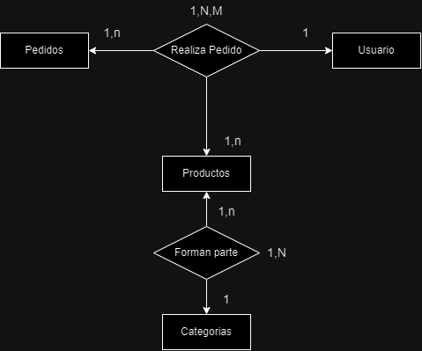

#### Modelo Relacional

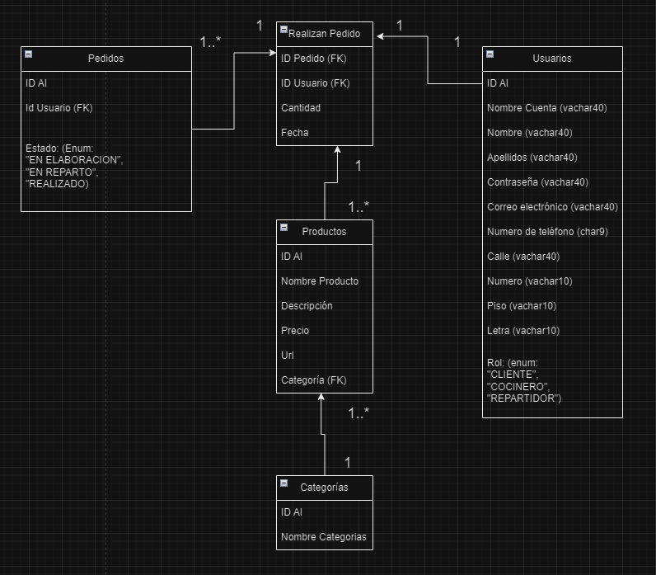

### 

### Aplicación